Musique :
La musique rock – 04.
Nous avons écouté deux morceaux de ________________. C’était deux _________ du même morceau. Ce morceau s’appelait Rock Around The Clock. Il a été écrit en 1952 et a été enregistré en 1954. C’est ________ and The Comets qui l’ont rendu célèbre. Il marque le ___________ du Rock’N’Roll.
Dans la version ____________ (la première) on entend : le chanteur, une _________, une ______, un _________, une guitare électroacoustique.
Bill Haley est celui qui a lancé mondialement le mouvement du Rock’N’Roll aux ____________, puis ailleurs. Ce mouvement durera peu de temps car dès les années 1960, il est dépassé.
Le Rock’N’Roll sera suivi du garage rock dans les années 1960, du twist. Il fera un retour dans les années 70-80.
Musique :
La musique rock – 04.
Nous avons écouté deux morceaux de ________________. C’était deux _________ du même morceau. Ce morceau s’appelait Rock Around The Clock. Il a été écrit en 1952 et a été enregistré en 1954. C’est ________ and The Comets qui l’ont rendu célèbre. Il marque le ___________ du Rock’N’Roll.
Dans la version ____________ (la première) on entend : le chanteur, une _________, une ______, un _________, une guitare électroacoustique.
Bill Haley est celui qui a lancé mondialement le mouvement du Rock’N’Roll aux ____________, puis ailleurs. Ce mouvement durera peu de temps car dès les années 1960, il est dépassé.
Le Rock’N’Roll sera suivi du garage rock dans les années 1960, du twist. Il fera un retour dans les années 70-80.
Bill Haley | contrebasse | début
batterie | Rock’N’Roll | saxophone
originale | Etats-Unis | versions

Bill Haley | contrebasse | début
batterie | Rock’N’Roll | saxophone
originale | Etats-Unis | versions

Bill Haley | contrebasse | début
batterie | Rock’N’Roll | saxophone
originale | Etats-Unis | versions

Bill Haley | contrebasse | début
batterie | Rock’N’Roll | saxophone
originale | Etats-Unis | versions

Bill Haley | contrebasse | début
batterie | Rock’N’Roll | saxophone
originale | Etats-Unis | versions

Bill Haley | contrebasse | début
batterie | Rock’N’Roll | saxophone
originale | Etats-Unis | versions

Bill Haley | contrebasse | début
batterie | Rock’N’Roll | saxophone
originale | Etats-Unis | versions

Bill Haley | contrebasse | début
batterie | Rock’N’Roll | saxophone
originale | Etats-Unis | versions

 | 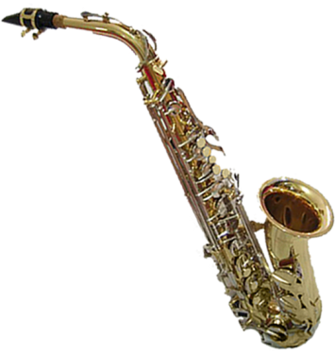 | 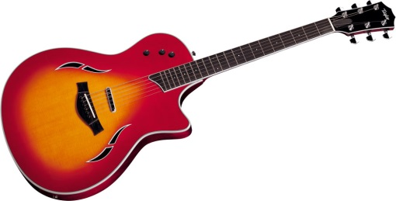
 | 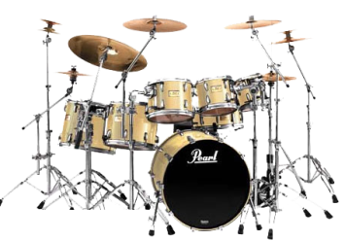 | 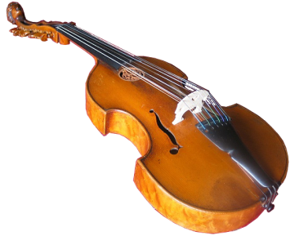

CONTRE-BASSE | SAXO-PHONE
GUITARE | BATTERIE | CHANTEUR

CONTRE-BASSE | SAXO-PHONE
GUITARE | BATTERIE | CHANTEUR

